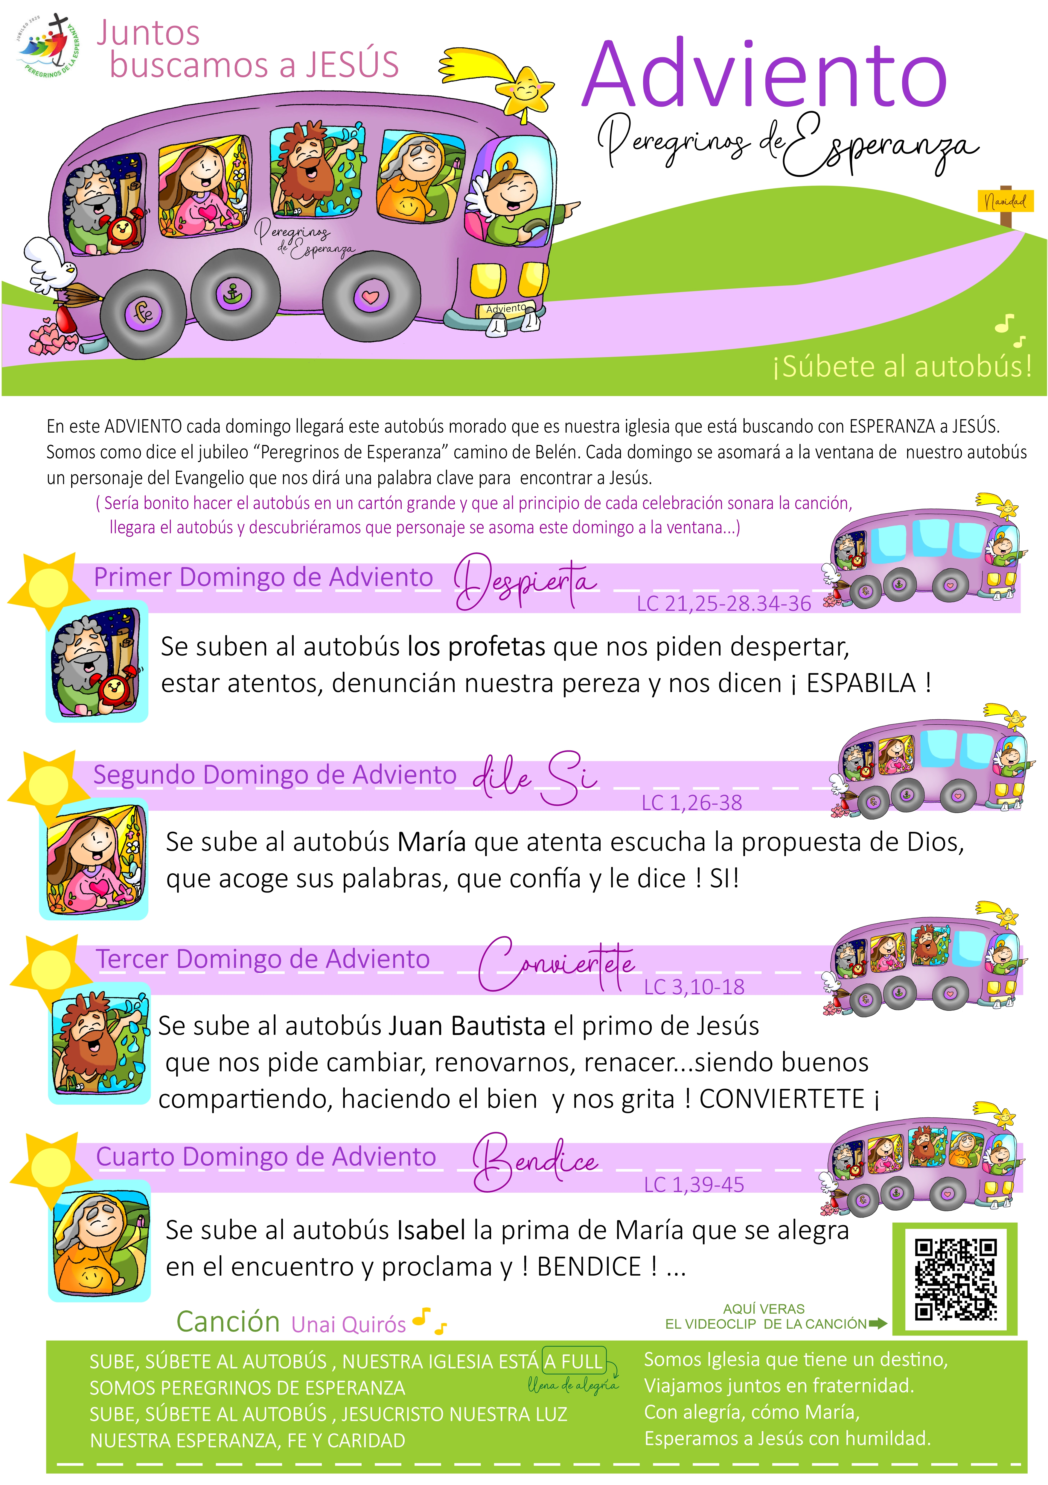
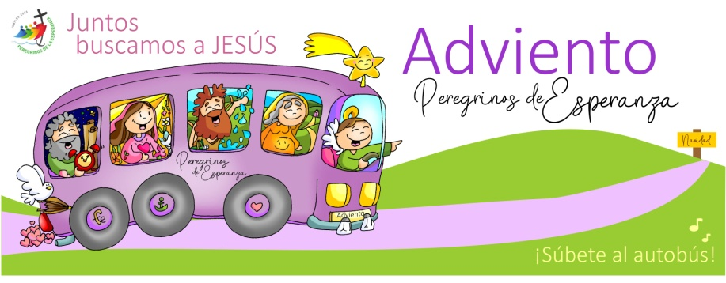

PRIMER DOMINGO ADVIENTO

“ESTAD SIEMPRE DESPIERTOS…”

“Lc 21 25-28. 34-36

Ven, señor, JESUS

